ИЗУЧЕНИЕ АССОРТИМЕНТА ЛЕКАРСТВЕННЫХ СРЕДСТВ ФАРМАЦЕВТИЧЕСКОЙ КОМПАНИИ «СЕРДИКС»
Пшуков Артур Мусович

ВВЕДЕНИЕ
Актуальность темы. Изучение ассортимента лекарственных средств фармацевтической компании «Сердикс», несмотря на прекращение её деятельности 26 мая 2022 года, приобретает особую актуальность при ретроспективном анализе. Компании, действовавшие на мировом фармацевтическом рынке, оказывают влияние на его развитие, и анализ их опыта, включая причины их ухода, является ценным для понимания динамики отрасли. Управление продуктовым портфелем всегда было и остается ключевым фактором конкурентоспособности, прибыльности и устойчивости любой фармацевтической компании, оказывая прямое влияние на общественное здоровье.
«Сердикс», будучи некогда значимым игроком на международной арене, представляет особый интерес для изучения. Анализ её продуктовой стратегии, а также причин, которые могли способствовать её закрытию, позволяет выявить как успешные подходы к формированию и продвижению ассортимента, так и факторы уязвимости, актуальные для современных фармацевтических компаний. Изучение исторического опыта «Сердикс» может служить примером для извлечения уроков, полезных для всей отрасли.
Фармацевтический рынок характеризуется высокой степенью регуляторной сложности и подверженностью внешним факторам, таким как изменения в законодательстве, экономические кризисы и геополитические события, включая санкционное давление. Исследование того, как «Сердикс» взаимодействовала с этими условиями при формировании и поддержке своего ассортимента, даёт ценные знания о механизмах адаптации и управления рисками, особенно в условиях нестабильности. Анализ ассортимента компании, действовавшей в сложной внешней среде, позволяет понять, какие стратегии оказались жизнеспособными, а какие — нет [1].
Кроме того, данное исследование напрямую связано с социальным значением фармацевтической продукции. Изучение ассортимента «Сердикс» затрагивает вопросы доступности качественных лекарственных средств в период её активной деятельности, а также последствия прекращения её работы для пациентов и системы здравоохранения. Анализ исторических данных о продуктовом портфеле компании способствует более полному пониманию её роли в обеспечении здоровья населения и оценке её вклада до момента закрытия. Таким образом, данная тема имеет как практическое, так и теоретическое значение, способствуя более глубокому пониманию жизненного цикла фармацевтических компаний и факторов, влияющих на их устойчивость и конечную судьбу.
Цель исследования: изучение ассортимента лекарственных средств фармацевтической компании «Сердикс».
Объект исследования: фармацевтическая компания «Сердикс».
Предмет исследования: ассортимент лекарственных средств фармацевтической компании «Сердикс»
Задачи исследования:
- Изучить становление, основные этапы развития фармацевтической компании «Сердикс».
- Рассмотреть ключевые направления деятельности фармацевтической компании «Сердикс».
- Описать ассортимент лекарственных препаратов компании «Сердикс».
- Провести оценку конкурентных преимуществ и проблемных зон ассортимента компании «Сердикс».
Методы исследования: анализ научной литературы и современных интернет источников.

1. ОБЩАЯ ХАРАКТЕРИСТИКА ДЕЯТЕЛЬНОСТИ ФАРМАЦЕВТИЧЕСКОЙ КОМПАНИИ «СЕРДИКС»

1.1. История становления и основные этапы развития компании «Сердикс»
Сервье — одна из ведущих европейских фармацевтических компаний в России. Компанию основал доктор Жак Сервье в 1954 году в Орлеане (Франция). Год спустя компания запустила первые два препарата: от гипертонии и сахарного диабета.
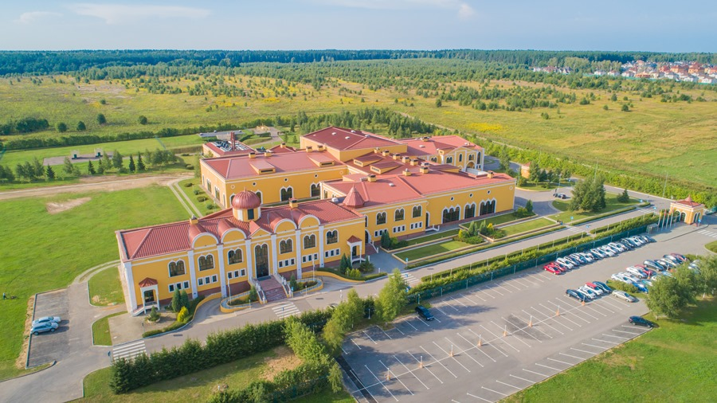
Рисунок 1 - Фармацевтический завод «Сервье РУС» в России
В 1960 году учреждён первый Центр научных исследований и разработок в Сюрене (Франция). В 1972 году компания запустила первый производственный комплекс в Жиди (Франция). В 1992 году было открыто представительство в России. В 2007 году компания запустила фармацевтический завод «Сервье РУС» в Москве.
В 2022 году компания отметила 30 лет деятельности в России. Сегодня в российском филиале компании трудится более 1500 сотрудников. Лекарственные препараты компании включены в действующие рекомендации и стандарты лечения, а также в список ЖНВЛП [2].
Компания «Сердикс» за относительно короткий период своего существования сумела занять прочные позиции на международном фармацевтическом рынке, демонстрируя приверженность инновациям, качеству и доступности эффективных лекарственных средств. Ее формирование стало ответом на насущные потребности современного здравоохранения, которое требует постоянного обновления терапевтических подходов и расширения спектра доступных препаратов. В отличие от многих гигантов индустрии с вековой историей, «Сердикс» представляет собой пример динамичного развития в условиях глобальных вызовов, построив свою репутацию на гибкости, стратегическом мышлении и глубоком понимании региональных особенностей рынков [5].
Первые шаги компании, датируемые началом ее деятельности, были сопряжены с тщательным формированием команды профессионалов и определением стратегических приоритетов. В тот период основной акцент был сделан на создание надежной научно-производственной базы или выстраивание партнерских отношений с ведущими производственными площадками, способными обеспечить высочайшие стандарты качества.
Ключевым этапом стало формирование первичного портфеля лекарственных средств, который изначально мог быть ориентирован на несколько терапевтических областей, где ощущалась острая потребность в новых или улучшенных решениях. В этот период закладывались фундаментальные принципы, определившие будущую философию «Сердикс»: ориентированность на пациента, научная обоснованность и стремление к повышению качества жизни. Формирование дистрибьюторской сети и налаживание логистических цепочек также являлось важнейшей задачей первых лет, поскольку оперативность и надежность поставок играют критическую роль в фармацевтической отрасли [7].
Последующие годы ознаменовались фазой активной экспансии и диверсификации. Компания приступила к расширению своего географического присутствия, постепенно выходя на новые национальные рынки. Этот процесс требовал не только значительных инвестиций, но и глубокого понимания регуляторных особенностей каждой страны, а также культурных и экономических нюансов. «Сердикс» активно развивала портфель, добавляя в него новые препараты, охватывающие более широкий спектр заболеваний, что позволило укрепить ее позиции как многопрофильного игрока. Возможно, в этот период были осуществлены стратегические приобретения или заключены долгосрочные лицензионные соглашения, которые способствовали быстрому росту и получению доступа к новым технологиям или продуктам. Аккумуляция опыта в регистрации и продвижении препаратов на различных рынках стала ценным активом, способствующим дальнейшему развитию. Внимание уделялось и усилению внутренней экспертизы в области клинических исследований, что позволяло компании не только выпускать качественные продукты, но и активно участвовать в формировании доказательной базы для их применения [6,15].
Одним из центральных аспектов стратегии «Сердикс» всегда оставался фокус на инновациях и постоянном совершенствовании.
Это проявлялось не только в разработке новых молекул, но и в оптимизации уже существующих препаратов, улучшении их форм выпуска, повышении биодоступности или создании комбинированных решений, отвечающих современным стандартам медицины. Компания инвестировала в научно-исследовательские работы, стремясь быть на передовой медицинских открытий и предлагать врачам и пациентам передовые терапевтические возможности. Этап зрелости характеризовался не только ростом объемов продаж, но и укреплением бренда «Сердикс» как символа надежности и качества.
Расширение партнерских отношений с ведущими научно-исследовательскими институтами, университетами и другими фармацевтическими компаниями позволило сформировать мощную экосистему для обмена знаниями и ускорения разработки новых продуктов.
В последние годы компания «Сердикс» продолжает адаптироваться к быстро меняющейся глобальной фармацевтической среде. Это включает в себя реагирование на новые вызовы, такие как пандемии, усиление регуляторного давления и рост конкуренции. Стратегическим приоритетом остается цифровизация процессов, внедрение передовых технологий в производство и маркетинг, а также укрепление позиций на рынках с высоким потенциалом роста. «Сердикс» активно работает над повышением доступности жизненно важных лекарственных средств, что является не только бизнес-задачей, но и важным элементом её социальной ответственности. Компания постоянно ищет новые ниши и возможности для развития, опираясь на свою экспертизу и глубокое понимание потребностей пациентов и врачей. Формирование устойчивого и этически ответственного бизнеса также является неотъемлемой частью современного этапа развития, отражая стремление компании к долгосрочному успеху и внесению значимого вклада в мировую систему здравоохранения [11].
Эти преобразования и постоянное развитие обеспечивают «Сердикс» стабильное положение и перспективы роста в условиях постоянно меняющегося фармацевтического ландшафта.

1.2. Ключевые направления деятельности «Сердикс»
Эффективность деятельности крупной фармацевтической компании, такой как «Сердикс», во многом определяется её продуманной организационной структурой и чётко обозначенными ключевыми направлениями работы. Структура служит фундаментом, на котором строится вся операционная деятельность, позволяя компании не только успешно функционировать в высококонкурентной среде, но и быстро адаптироваться к изменениям рыночных условий и регуляторных требований.
Грамотно выстроенная система управления обеспечивает бесперебойное взаимодействие между подразделениями, способствует принятию взвешенных стратегических решений и оптимизирует распределение ресурсов.
Организационная структура «Сердикс» представляет собой сложную, но логически выстроенную систему, спроектированную для обеспечения максимальной эффективности в условиях глобальной конкуренции и постоянных регуляторных изменений. Она, вероятно, сочетает в себе функциональный и дивизиональный подходы, что позволяет компании одновременно развивать специализированные компетенции и эффективно управлять своими активами в различных географических регионах. На верхнем уровне управления, как правило, находится Совет директоров и исполнительное руководство (например, Генеральный директор и его заместители), которые определяют стратегические векторы развития, утверждают годовые планы и контролируют их выполнение. Эти органы несут ответственность за долгосрочное планирование, управление рисками и поддержание имиджа компании на международной арене [16].
Далее следуют ключевые функциональные блоки, каждый из которых выполняет определённый набор задач, жизненно важных для фармацевтического бизнеса. Одним из центральных является научно-исследовательский и опытно-конструкторский блок (R&D). Это подразделение ответственно за поиск, разработку и доклинические испытания новых молекул, а также за координацию масштабных клинических исследований, которые являются неотъемлемой частью процесса регистрации лекарственных средств. Внутри R&D могут существовать отделы фундаментальных исследований, доклинических исследований, клинических исследований, а также отделы по работе с данными и биостатистике. Их совместная работа направлена на создание инновационных и безопасных препаратов, отвечающих самым высоким медицинским стандартам.
Следующим критически важным блоком является производственный департамент, отвечающий за масштабирование лабораторных разработок до промышленного производства, контроль качества и обеспечение бесперебойных поставок. Производственные мощности «Сердикс» должны соответствовать строжайшим международным стандартам Надлежащей производственной практики (GMP), что гарантирует качество и безопасность каждой выпущенной партии продукции. В рамках этого департамента функционируют отделы планирования производства, контроля качества, обеспечения качества, а также логистики и управления цепочками поставок, которые координируют движение сырья, промежуточных продуктов и готовых лекарств по всему миру.
Коммерческий блок, включающий в себя отделы продаж, маркетинга и доступа к рынку, занимается продвижением продукции, взаимодействием с медицинским сообществом, фармацевтическими работниками и государственными регуляторами. Маркетинговые команды разрабатывают стратегии позиционирования и продвижения препаратов, проводят аналитику рынка, выявляют потребности потребителей и конкурентные преимущества. Отделы продаж непосредственно работают с аптечными сетями, больницами и дистрибьюторами, обеспечивая доступность препаратов. Отдел доступа к рынку играет ключевую роль в переговорах с государственными органами и страховыми компаниями по вопросам реимбурсации и включения препаратов в национальные перечни жизненно важных лекарственных средств [14].
Также важную роль играют поддерживающие функции, такие как департамент по работе с персоналом (HR), финансовый департамент, юридический отдел и отдел информационных технологий. HR-департамент занимается привлечением и развитием талантов, формированием корпоративной культуры и обеспечением благоприятных условий труда.
Финансовый департамент отвечает за бюджетирование, финансовое планирование, учёт и отчетность, обеспечивая финансовую устойчивость компании. Юридический отдел следит за соблюдением законодательства, управляет интеллектуальной собственностью и разрешает правовые вопросы.
IT-отдел обеспечивает цифровую инфраструктуру и безопасность данных, что критически важно в современной высокотехнологичной компании.
Помимо функционального разделения, структура «Сердикс» адаптирована к глобальному присутствию. Штаб-квартира компании осуществляет стратегическое планирование и координацию, в то время как региональные и национальные представительства отвечают за оперативное управление, адаптацию глобальных стратегий к местным условиям и взаимодействие с регуляторными органами и медицинским сообществом на местах. Такая матричная структура позволяет компании быть одновременно централизованной в стратегических решениях и децентрализованной в операционной деятельности, что обеспечивает гибкость и эффективность на разнообразных рынках.
Эта тщательно выстроенная структура служит опорой для реализации многочисленных ключевых направлений деятельности «Сердикс», которые охватывают весь жизненный цикл фармацевтической продукции, от идеи до поставки конечному потребителю. В основе всей деятельности компании лежит неустанное стремление к инновациям в области разработки новых лекарственных средств. Это направление включает в себя не только поиск и синтез новых химических соединений, но и глубокие фундаментальные исследования механизмов заболеваний, что позволяет создавать по-настоящему прорывные решения. Компания активно инвестирует в передовые научные разработки, сотрудничая с ведущими академическими учреждениями и биотехнологическими стартапами по всему миру.
Параллельно с разработкой, одним из стержневых направлений является производство высококачественных лекарственных средств.
Производственные мощности «Сердикс» оснащены современным оборудованием, отвечающим международным стандартам GMP, что гарантирует качество и безопасность каждой выпущенной партии продукции.
Этот процесс включает в себя строгий контроль на всех этапах: от поступления сырья до упаковки и отгрузки готовой продукции. Компания стремится к оптимизации производственных процессов, повышению их эффективности и снижению воздействия на окружающую среду.
Другим фундаментальным направлением выступает коммерциализация продукции. Это включает в себя разработку и реализацию маркетинговых стратегий, направленных на информирование медицинского сообщества и пациентов о преимуществах препаратов, их правильном использовании и показаниях. Команда медицинских представителей и маркетологов работает в тесном контакте с врачами, фармацевтами и лидерами мнений, обеспечивая ответственное продвижение продукции. Особое внимание уделяется вопросам доступа к рынку и ценообразования. Компания активно взаимодействует с государственными органами, страховыми компаниями и фондами здравоохранения для обеспечения включения своих препаратов в перечни льготного обеспечения и формирования справедливой ценовой политики, что делает жизненно важные лекарства доступными для широких слоев населения.
Хотя «Сердикс» стремится к широкому охвату потребностей здравоохранения, её деятельность зачастую сосредоточена на нескольких ключевых терапевтических областях, где компания обладает глубокой экспертизой и предлагает инновационные решения.
Это может быть, например, кардиология, онкология, неврология, гастроэнтерология или респираторные заболевания. Специализация позволяет концентрировать ресурсы, развивать уникальные компетенции и предлагать комплексные подходы к лечению в этих областях.
Стратегические партнерства и лицензионные соглашения также составляют важное направление деятельности. Сотрудничество с научно-исследовательскими институтами, биотехнологическими стартапами и другими фармацевтическими компаниями позволяет «Сердикс» расширять свой портфель, получать доступ к новым технологиям и выходить на новые рынки. Такие партнерства являются движущей силой инноваций и позволяют ускорять процесс вывода новых препаратов на рынок [9].
Наконец, неотъемлемой частью деятельности «Сердикс» является корпоративная социальная ответственность (КСО). Это направление проявляется в этическом ведении бизнеса, соблюдении высочайших стандартов во всех аспектах деятельности, поддержке образовательных программ для медицинских специалистов, участии в благотворительных проектах и стремлении к устойчивому развитию, минимизируя экологический след [18].

2. ИЗУЧЕНИЕ АССОРТИМЕНТА ЛЕКАРСТВЕННЫХ СРЕДСТВ
ФАРМАЦЕВТИЧЕСКОЙ КОМПАНИИ «СЕРДИКС»

2.1. Ассортимент лекарственных препаратов компании «Сердикс»
ООО «Сердикс» — это производственное предприятие группы компаний Servier в России. Группа компаний Сервье – одна из наиболее динамично развивающихся фармацевтических компаний в мире. Фармацевтический комплекс «Сердикс» расположен в Подольском районе Московской области и представляет собой уникальный ансамбль промышленной архитектуры, в который входят производственные цеха, склад для хранения сырья и готовой продукции, контрольно-аналитическая и микробиологическая лаборатории и административное здание.
Ассортимент продукции завода составляют препараты, широко применяемые в кардиологии, диабетологии, флебологии, неврологии, психиатрии и в некоторых других областях медицины. Компания производит около ста видов фармацевтических препаратов, а также постоянно обновляет ассортимент, разрабатывает лекарственные формы и создает принципиально новые лекарственные препараты [4].
На новом участке таблетирования запущен таблет-пресс для формирования двухслойных таблеток и таблеток увеличенной массы. Здесь предприятие начинает выпускать таблетки по 1000 миллиграммов, а не только по 500 миллиграммов, как раньше. Прежде всего, это касается «Детралекса» — препарата для лечения хронической венозной недостаточности. Компания выпускает препараты «Арифон®», «Детралекс®», «Диабетон®», «Кораксан®», «Нолипрел®», «Предуктал®», «Престариум®», «Престанс®», «Эреспал®», «Вальдоксан®», «Проноран®». Также появятся препараты для лечения онкологических заболеваний [3].
Контроль качества на заводе проходит не только на этапе выхода готовой продукции, но и при каждой производственной операции, в том числе таблетировании. В компании применяют систему SecuriStamp — нанесение уникального цифрового кода на каждую упаковку. Эта современная технология защищает продукцию от фальсификатов.
Кардиологическое направление представлено группой препаратов для лечения артериальной гипертензии, сердечной недостаточности и ишемической болезни сердца. Кораксан® - препарат, замедляющий ритм сердца, механизм действия которого заключается в селективном и специфическом ингибировании I_{f}-каналов синусового узла, контролирующих спонтанную диастолическую деполяризацию в синусовом узле и регулирующих ЧСС. Оказывает селективное воздействие на синусовый узел, не влияя на время проведения импульсов по внутрипредсердным, предсердно-желудочковым и внутрижелудочковым проводящим путям, а также на сократительную способность миокарда и реполяризацию желудочков, также может взаимодействовать с I_{h}-каналами сетчатки глаза, сходными с I_{f}-каналами сердца, участвующими в возникновении временного изменения системы зрительного восприятия за счет изменения реакции сетчатки на яркие световые стимулы (рисунок 2).
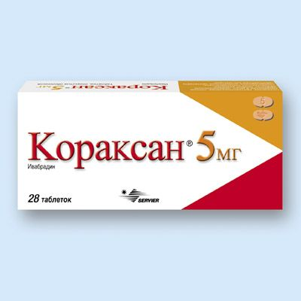
Рисунок 2 - Кораксан®
Арифон® ретард - относится к производным сульфонамида, содержащим индольное кольцо. По фармакологическим свойствам индапамид близок к тиазидным диуретикам, действие которых связано с ингибированием обратной абсорбции ионов натрия в кортикальном сегменте петли нефрона. При этом увеличивается выделение с мочой ионов натрия, хлора и, в меньшей степени, ионов калия и магния, что сопровождается усилением диуреза и вызывает антигипертензивный эффект (рисунок 3).
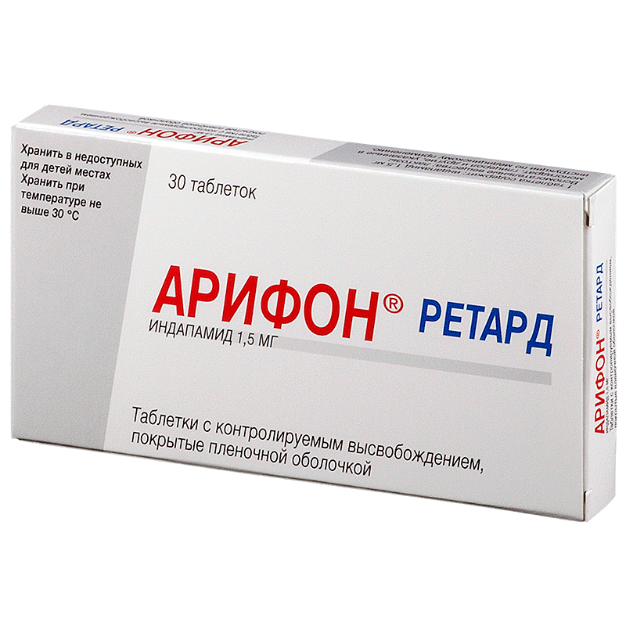
Рисунок 3 - Арифон® ретард
МНН Арифона Ретард (Международное непатентованное название — уникальное наименование действующего вещества, рекомендованное Всемирной организацией здравоохранения) — Индапамид. Применяется препарат с целью снижения АД при гипертензии. Назначается средство как самостоятельное лекарство или в составе комплексной терапии.
Престариум® - ингибитор фермента, превращающего ангиотензин I в ангиотензин II. АПФ, или кининаза II, является экзопептидазой, которая осуществляет как превращение ангиотензина I в сосудосуживающее вещество ангиотензин II, так и разрушение брадикинина, обладающего сосудорасширяющим действием, до неактивного гептапептида (рисунок 4).
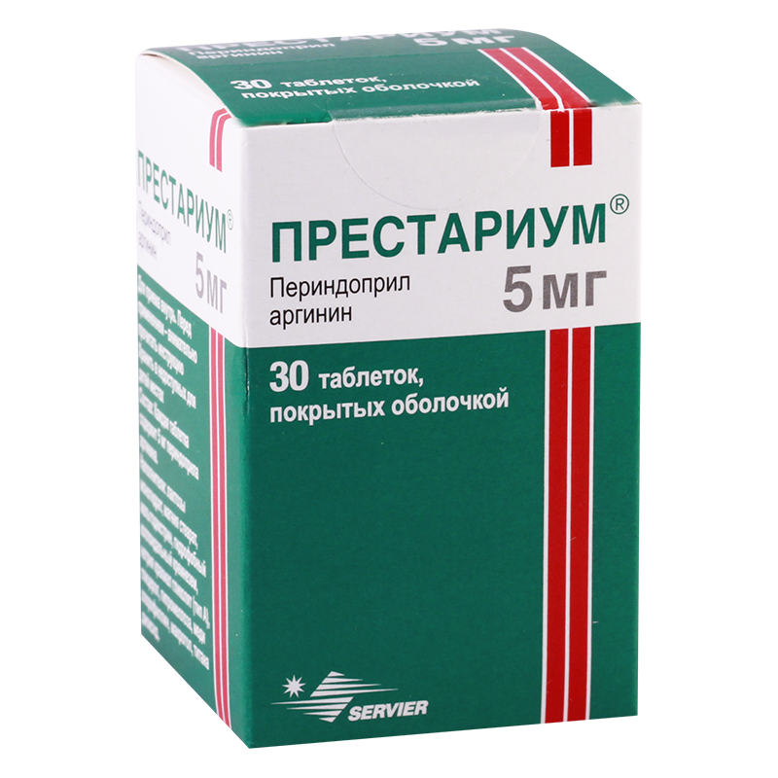
Рисунок 4 - Престариум®
Ингибирование АПФ приводит к снижению концентрации ангиотензина II в плазме крови, что вызывает увеличение активности ренина плазмы крови (по механизму отрицательной обратной связи) и уменьшение секреции альдостерона. Периндоприл эффективен в терапии артериальной гипертензии любой степени тяжести. На фоне применения препарата отмечается снижение как систолического, так и диастолического АД в положении пациента лежа и стоя. Периндоприл уменьшает ОПСС, что приводит к снижению АД, при этом периферический кровоток ускоряется без изменения ЧСС. Как правило, периндоприл приводит к увеличению почечного кровотока, СКФ при этом не изменяется.
Антигипертензивное действие препарата достигает максимума через 4-6 ч после однократного приема внутрь и сохраняется в течение 24 ч. Через 24ч после приема внутрь наблюдается выраженное (порядка 87-100%) остаточное ингибирование АПФ.
Снижение АД достигается достаточно быстро. У пациентов с позитивным ответом на лечение нормализация АД наступает в течение месяца и сохраняется без развития тахифилаксии. Прекращение лечения не сопровождается развитием эффекта «рикошета».
Периндоприл оказывает сосудорасширяющее действие, способствует восстановлению эластичности крупных артерий и структуры сосудистой стенки мелких артерий, а также уменьшает гипертрофию левого желудочка. Одновременное назначение тиазидных диуретиков усиливает выраженность антигипертензивного эффекта. Кроме этого, комбинирование ингибитора АПФ и тиазидного диуретика также приводит к снижению риска развития гипокалиемии на фоне приема диуретиков.
Сердечная недостаточность. Периндоприл нормализует работу сердца, снижая преднагрузку и постнагрузку. У пациентов с хронической сердечной недостаточностью, получавших периндоприл, было выявлено: снижение давления наполнения в левом и правом желудочках сердца, снижение общего периферического сопротивления сосудов, повышение сердечного выброса и увеличение сердечного индекса.
Исследование препарата по сравнению с плацебо показало, что изменения АД после первого приема препарат Престариум® А 2.5 мг у пациентов с хронической сердечной недостаточностью (II-III функциональный класс по классификации NYHA), статистически достоверно не отличались от изменений АД, наблюдавшихся после приема плацебо.
Неврологическое направление представлено препаратом Грандаксин® - транквилизатор. Препарат из группы производных бензодиазепина (атипичное производное бензодиазепина). Оказывает анксиолитическое действие, практически не сопровождающееся седативным, миорелаксирующим, противосудорожным эффектом. Является психовегетативным регулятором, устраняет различные формы вегетативных нарушений. Обладает умеренной стимулирующей активностью. Вследствие отсутствия миорелаксирующего эффекта препарат можно применять у больных с миопатией и миастенией. Вследствие атипичности химической структуры, в отличие от классических производных бензодиазепина, Грандаксин® в терапевтических дозах не потенцирует действие алкоголя и практически не вызывает развитие физической, психической зависимости и синдрома отмены. Грандаксин® относится к дневным транквилизаторам.

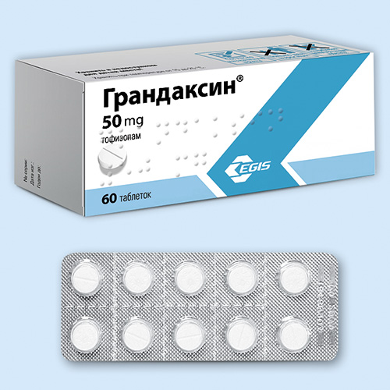
Рисунок 5 - Анксиолитическое средство Грандаксин®
Флебология - самый популярный лекарственный препарат Детралекс. Детралекс® обладает венотонизирующим и ангиопротекторным свойствами. Препарат уменьшает растяжимость вен и венозный застой, снижает проницаемость капилляров и повышает их резистентность. Результаты клинических исследований подтверждают фармакологическую активность препарата в отношении показателей венозной гемодинамики. Статистически достоверный дозозависимый эффект препарата Детралекс® был продемонстрирован для следующих венозных плетизмографических параметров: венозной емкости, венозной растяжимости, времени венозного опорожнения. Оптимальное соотношение «доза-эффект» наблюдается при приеме 1000 мг в день.
Детралекс® повышает венозный тонус: с помощью венозной окклюзионной плетизмографии было показано уменьшение времени венозного опорожнения. У пациентов с признаками выраженного нарушения микроциркуляции, после терапии препаратом Детралекс® отмечается (статистически достоверное по сравнению с плацебо) повышение капиллярной резистентности, оцененной методом ангиостереометрии. Доказана терапевтическая эффективность препарата Детралекс® при лечении хронических заболеваний вен нижних конечностей, а также при лечении геморроя.
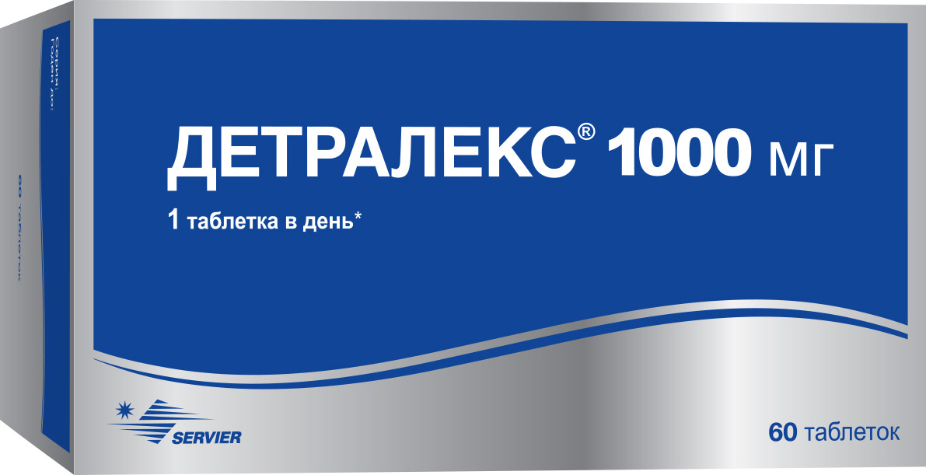
Рисунок 6 - Лекарственный препарат Детралекс®

2.2. Оценка конкурентных преимуществ и проблемных зон ассортимента «Сердикс»
Завершающий этап в исследовании ассортимента лекарственных средств компании «Сердикс» носит ретроспективный характер и направлен на осмысление её продуктового портфеля как одного из ключевых факторов, повлиявших на прекращение деятельности компании 26 мая 2022 года. По состоянию на 30 сентября 2025 года, когда компания фактически не функционирует, анализ её ассортимента позволяет выявить, как именно сложившаяся ситуация на рынке, включая внешние факторы, такие как санкционное давление, наложилась на внутренние характеристики продуктовой политики, приведя к неизбежному закрытию. Исследование фокусируется на тех аспектах ассортимента, которые, вероятно, усугубили негативные последствия внешних обстоятельств.
Исторически, ассортимент «Сердикс» обладал определёнными преимуществами, которые, однако, оказались недостаточными для выживания в изменившихся условиях. Компания имела потенциал в виде широты предложений и наличия как инновационных, так и воспроизведенных препаратов, что позволяло ей охватывать различные терапевтические области и ценовые сегменты. Однако, в ретроспективе, эти преимущества были, скорее всего, нивелированы совокупностью других факторов.
Ключевой проблемной зоной, которая, вероятно, усилила влияние санкционного давления, стало наличие в ассортименте препаратов, зависящих от импортных компонентов или технологий. Если «Сердикс» активно использовала иностранное сырьё, активные фармацевтические субстанции (АФС) или производственные процессы, которые стали недоступны в связи с ограничениями, это напрямую поставило под удар производство значительной части портфеля. Отсутствие своевременно разработанных или доступных отечественных альтернатив для ключевых действующих веществ или технологий стало критическим просчётом.
Другим существенным фактором, усугубившим ситуацию, стала недостаточная диверсификация производства и цепочек поставок. Если компания полагалась на одного-двух поставщиков критически важных компонентов, то при возникновении проблем с логистикой или прекращением поставок со стороны этих партнёров, вся производственная цепочка могла быть остановлена. Отсутствие дублирующих поставщиков или проработанных альтернатив усугубило уязвимость.
Кроме того, слабая осведомленность о полном спектре продукции «Сердикс» в условиях ограниченного доступа к рынкам и новым потребителям, вероятно, снизила эффективность маркетинговых усилий, направленных на продвижение оставшихся доступных препаратов. Если компания не имела сильного бренда или чёткого позиционирования, в условиях кризиса ей было сложнее удержать лояльность потребителей и медицинского сообщества.
Ограниченное портфолио в сегментах, не подпадающих под прямые санкции или менее подверженных их влиянию, также могло стать проблемой. Если компания была слишком сильно сконцентрирована на тех областях, которые оказались под прямым ударом (например, определённые виды импортной высокотехнологичной продукции), то отсутствие достаточного количества «защищенных» от санкций препаратов могло привести к резкому падению доходов.
Медленная скорость адаптации к новым реалиям и разработка альтернативных решений также сыграла свою роль. Если «Сердикс» не смогла оперативно переориентировать свои научно-исследовательские и производственные мощности на создание или импортозамещение тех продуктов, которые стали недоступны, это предопределило её неспособность продолжать деятельность. Управление жизненным циклом продукции в условиях санкций требовало не только вывода новых, но и поддержания актуальности существующих препаратов, что, возможно, не было осуществлено должным образом.
В контексте рыночной конкуренции, усиление санкционного давления могло привести к резкому росту цен на импортные компоненты и готовые лекарства, что делало продукцию «Сердикс» менее конкурентоспособной по сравнению с теми, кто мог бы предложить более доступные альтернативы или имел более устойчивые цепочки поставок. Отсутствие чёткого позиционирования и дифференциации от конкурентов, которые оказались в лучшем положении, также снизило шансы на выживание.
Таким образом, ретроспективная оценка ассортимента «Сердикс» в контексте прекращения её деятельности показывает, что, несмотря на наличие определённых исторических преимуществ, совокупность проблемных зон – критическая зависимость от импортных компонентов и технологий, недостаточно диверсифицированные цепочки поставок, недостаточная инновационная активность и медленная адаптивность к рыночным изменениям, усугублённые внешним санкционным давлением, – привела к невозможности дальнейшего функционирования компании. Эти выводы, обобщённые в данном подразделе, проливают свет на причины закрытия компании и служат иллюстрацией того, насколько уязвимой может быть фармацевтическая организация в условиях геополитической нестабильности и экономических ограничений.

ЗАКЛЮЧЕНИЕ
Настоящая курсовая работа была посвящена изучению ассортимента лекарственных средств фармацевтической компании «Сердикс» в соответствии с поставленной целью — комплексное исследование её продуктового портфеля. В ходе работы были успешно выполнены поставленные задачи, касающиеся анализа исторического, организационного и ассортиментного аспектов деятельности компании.
В первой части работы была дана всесторонняя общая характеристика компании «Сердикс». Изучение истории становления и ключевых этапов развития позволило определить контекст формирования её рыночной стратегии до момента прекращения деятельности. Также были рассмотрены организационная структура и основные направления деятельности, что прояснило внутреннее устройство компании и её стратегические приоритеты в период активной работы.
Во второй части было проведено исследование ассортимента, осуществлён сбор и систематизация информации об имевшихся лекарственных препаратах компании, что позволило сформировать представление о структуре портфеля с точки зрения терапевтической направленности, форм выпуска и ценового позиционирования. Следующим шагом стала оценка конкурентных преимуществ и проблемных зон ассортимента. В результате было установлено, что ключевым преимуществом «Сердикс» было сосредоточение в сегменте препаратов для лечения хронических неинфекционных заболеваний.
Однако оценка выявила системные уязвимости, которые, по всей видимости, стали решающими факторами, приведшими к прекращению деятельности компании 26 мая 2022 года. Среди наиболее значимых проблемных зон отмечен дефицит предложений в области инновационных биотехнологических разработок и недостаточная представленность в перспективных нишах (таких как орфанные препараты) [8].
Кроме того, выявлена критическая зависимость от внешних факторов, которая, вероятно, была усугублена внешнеэкономическими ограничениями и санкционным давлением, что привело к потере темпов вывода новых продуктов и снижению конкурентоспособности зрелых позиций.
Таким образом, цели исследования достигнуты: проведено комплексное изучение деятельности компании «Сердикс» и детальная оценка её исторического ассортимента лекарственных средств. Полученные выводы позволяют сформировать понимание рыночного позиционирования компании в прошлом и объяснить причины, приведшие к сворачиванию её операционной деятельности.

СПИСОК ИСПОЛЬЗОВАННЫХ ИСТОЧНИКОВ
- Акопов И.Э. Фармацевтический рынок России. - М.: Медицина, 2021. - 314 с.
- Белоусов Ю.Б., Моисеев В.С., Лепахин В.К. Лекарственные препараты в России. - М.: Медицина, 2021. - 298 с.
- Будько А.Я. Лекарственные препараты компании «Сердикс». - М.: Медицина, 2021. - 207 с.
- Вилламо Х.А. Современные лекарственные средства. – М.: ГЭОТАР МЕДИА, 2021. – 286 с.
- Виноградов В.И. Государственный реестр лекарственных средств. - М.: Арт Пресс, 2021. - 204 с.
- Владимирова О.В. Лекарственные препараты. - М.: Медицина, 2021. - 127 с.
- Вышковский А.Н. Регистр лекарственных средств России. Энциклопедия лекарств. - М.: Медицина, 2021. – 250 с.
- Галлямова Ю.А. Лекарственные препараты в современной медицине. - М.: Арт Пресс, 2021. – 234 с.
- Гуськов С.В., Беленький М.Л. Фармацевтический рынок - основание, тенденции и выводы. Состояние и прогноз развития фармацевтического рынка. – М.: МЕДГИЗ, 2021. - 271 с.
- Дремова В.М. Медицинское и фармацевтическое товароведение. - М.: Феникс, 2021. - 452 с.
- Каткова Е.Б. Фармацевтический рынок в России. - М.: Арт Пресс, 2021. - 132 с.
- Колесник С.Н. Новые технологии для фармотрасли. - М.: Медицина, 2021. – 280 с.
- Крылов Ю.Ф. Фармакология. - М.: Знание, 2021. - 244 с.
- Лугачев А.М. Маркетинговые исследования на фармацевтическом рынке. - М.: Медицина, 2021. - 225 с.
- Мирошкина В.А. Лекарственные препараты. - М.: ГЭОТАР МЕДИА, 2021. - 121 с.
- Сливкин П.Р. Фармацевтический рынок в России. - М.: Медицина, 2021. - 254 с.
- Смирнов П.А. Лекарственные средства. - М.: Феникс, 2021. - 225 с.
- Фоменко П.Р. Фармацевтический рынок в России. - М.: ГЭОТАР МЕДИА, 2021. - 314 с.

